Lab 10

* **제출 마감 : 5원31일(일요일) 24시**
* **프로그램 실습(10장)**

**Eclipse를 이용하여 아래의 Java 프로그램을 생성하고, 컴파일 및 실행하여 결과를 확인하시오**

**각각의 문제는 별도의 java 파일로 만들어져야 하며, 아래 문제들을 해결한 java 파일들을 하나의 folder에 두고 zip으로 압축하여 eclass에 upload하기 바랍니다.**

1. JLabel 컴포넌트는 Mouse 이벤트를 받을 수 있다. JLabel 컴포넌트 위에 마우스를 올리면 “Love Java”가 표시되고, 내리면 “Java” 가 표시되도록 스윙 응용프로그램을 작성하라.

이벤트 클래스(MouseAdapter) 독립 클래스로 작성

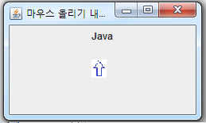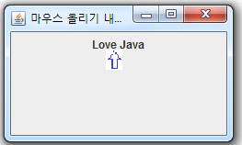

1. 컨탠츠팬의 배경색은 초록색으로 하고 마우스를 드래깅하는 동안만 노란색으로 유지하는 스윙 응용프로그램을 작성하라.

이벤트 클래스(MouseAdapter) 내부 클래스로 작성

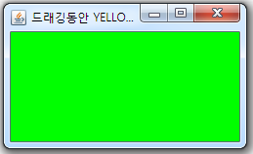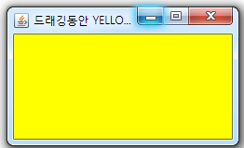

1. JLabel 컴포넌트로 “Love Java”를 출력하고, 키 리스너를 작성하여 + 키를 치면 폰트크기를 5픽셀씩 키우고, - 키를 치면 폰트크기를 5 픽셀씩 줄이는 스윙 컴포넌트 응용 프로그램을 작성하라.

이벤트 클래스(KeyAdapter)를 내부 클래스로 작성

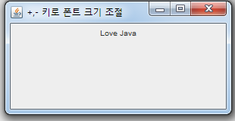

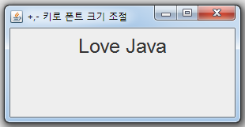

1. 글자 C 를 마우스로 클릭하면 Random number를 이용한 임의의 위치로 C가 보여주도록 응용프로그램을 작성하라. C 글자 레이블의 크기는 20x20, 위치는 (100,100)에서 시작하고, 프래임의 크기는 300x300으로 하라

이벤트 클래스(MouseAdapter)를 익명(Annonyous) 클래스로 작성하라

